Proč zrovna Úschovna?   
- soubory zde vidím pouze já

* soubory mi sem mohou vložit i jiní uživatelé
* Ovšem pozor, po 30 dnech se soubory samy smažou



Více informací také zde: [úschovna](https://is.muni.cz/auth/help/komunikace/uschovna?lang=cs%23k_usch_cotoje)

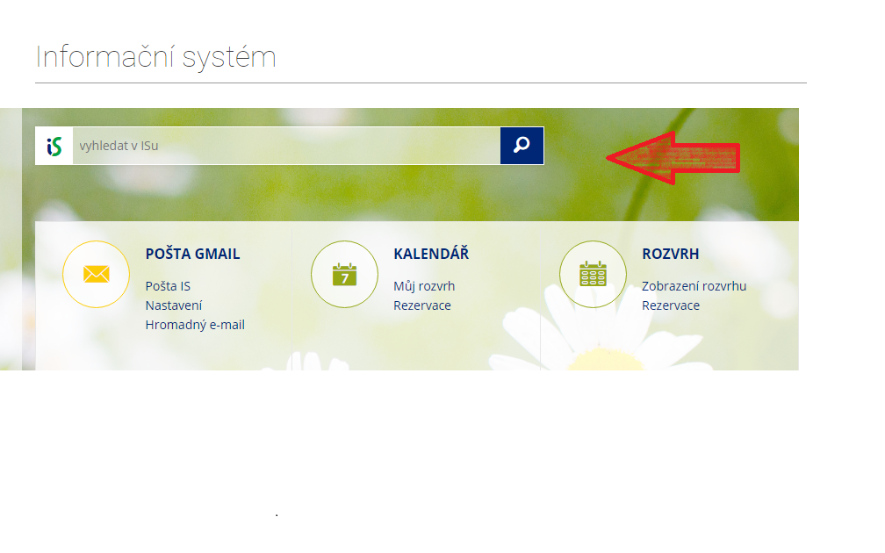

Na úvodní stránce nalezneme vyhledávací políčko s lupou…

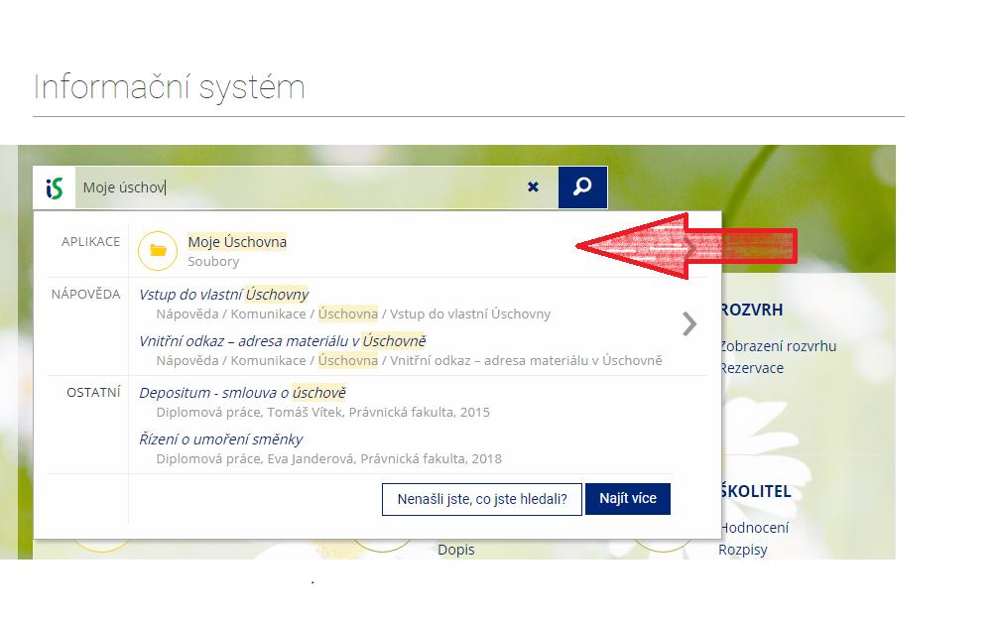 

…do políčka vepíši slova „Moje úschovna“ a potvrdím pomocí tlačítka enter nebo kliknutím na lupu…

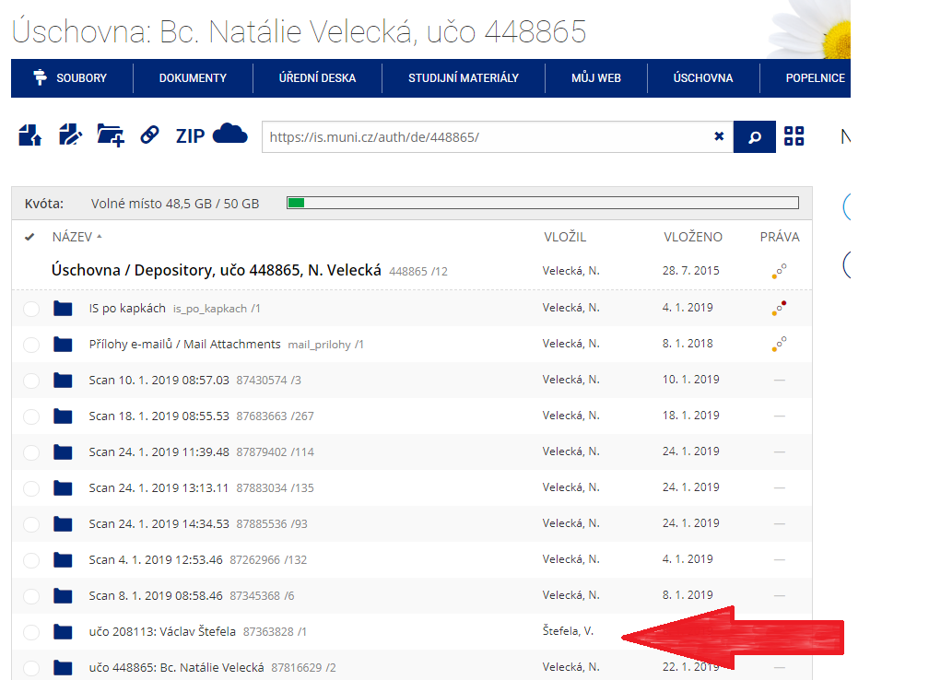

… nyní se nacházíme v úschovně, kde vidíme všechny soubory, které jsme si sem nahrály nebo nám byly někým nahrány. (viz šipka)



Samozřejmě existuje více cest, jak se dostat do úschovny…  
Jednou z nich je také upozornění e-mailem (Oznámení o vložení souboru nebo souborů do Vaší Úschovny), ve kterém stačí kliknout na zaslaný odkaz souboru.

A v neposlední řadě se nebojte požádat o radu svého e-technika! ☺

